Приложение № 1
к Положению о конкурсе творческих
работ обучающихся Тульской области
«Загадки природы Тульского края»,
посвященном Дню защиты Земли

Вопросы викторины «Загадки природы Тульского края»

Первая возрастная группа (воспитанники 6 - 7лет)
Вопрос 1 (до 3 баллов). Угадайте по описанию. Кустарник листопадный, высотой до 7 м. Крона шаровидная. Кора гладкая, коричнево-серая. Листья округлые, с остриём у вершины, зубчатые, сверху тёмно-зелёные, матовые, снизу светло-зелёные, опушенные. Цветки тычиночные в сережках, длиной 5 см; пестичные - в пазухах чешуй почек. Цветет до распускания листьев, опыляется ветром. Плоды – односемянные съедобные орехи, округлые или овальные, с плотной скорлупой, окружённые зелёной плодовой оберткой. Растет в смешанных лесах в виде подлеска, размножается быстро, образует заросли.
Вопрос 2 (до 5 баллов).
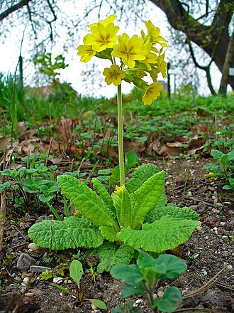 Как называется в науке это растение? Какое народное его название распространено в нашем крае? За что его называют витаминным?
Вопрос 3 (до 6 баллов). В нашем крае обитает большой красно-коричневый, блестящий жук длиной до 40 см. С брюшной стороны тело его покрыто рыжими волосками. Ноги толстые, сильные, передние ноги копательные. На голове имеется загнутый назад рог, отличающийся по величине у самца и самки. Личинка крупная, изогнутая, толстая, жёлтоватого цвета, длиной до 10 см, развивается 2-4 года в трухлявых, мёртвых лиственных деревьях или кучах растительных остатков. Как называется жук? Каковы интересные особенности превращения его личинки во взрослого жука?
Вопрос 4 (до 5 баллов). Существуют экологические даты, цель которых - привлечь внимание к проблеме сохранения разных животных. Какому животному, посвящен праздник, который отмечается 23 мая? Как называется праздник? Какой вид этого животного живет в Тульском крае?
Вопрос 5 (до 5 баллов).
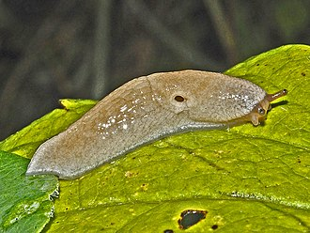 Как называется и за что получил свое название этот многочисленный моллюск Тульского края? В какое время суток его чаще можно увидеть и почему?
Вопрос 6 (до 5 баллов).
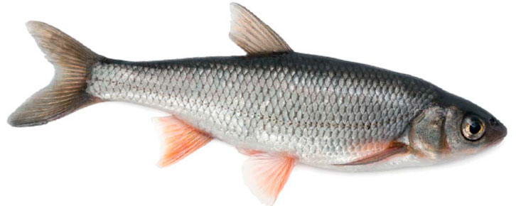 В пресных водоемах Тульской области обитает эта рыбка, длиной до 20 см, из семейства карповых. Название её такое же, как у старинного города в Липецкой области. Как называется рыба, чем питается? Как называется город?
Вопрос 7 (до 5 баллов).
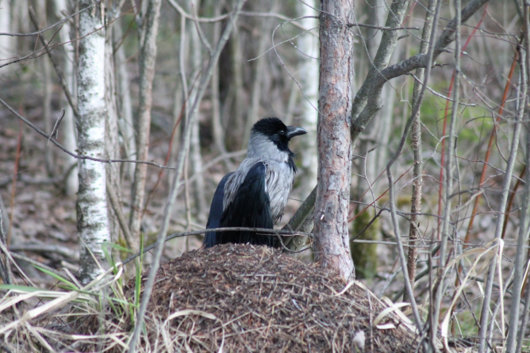 Почему ворона сидит на муравейнике и позволяет муравьям забираться в свои перья?

Вопрос 8 (до 8 баллов). В 2026 году исполняется 120 лет со дня рождения поэтессы, известной каждому с самого раннего детства. Одно из её стихотворений для детей рассказывает о проблемах животного, случайно оказавшегося в живом уголке оздоровительного детского лагеря. Как называется это животное, которое часто встречается и в Тульском крае? За что автор называет его в своем стихотворении «бедняга»? Кто автор стихотворения, как оно называется и чему учит?
Вопрос 9 (до 5 баллов). В нашем крае встречается съедобный, серо-коричневый, пестрый гриб. Большое плодовое тело его разделено на длинную ножку и огромную шляпку. Как называется этот гриб, с чем связано его название?
Вопрос 10 (до 3 баллов). Чьи соцветия?
1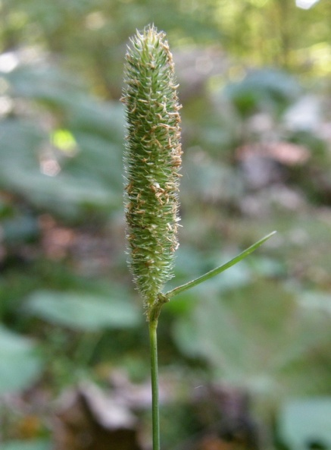 2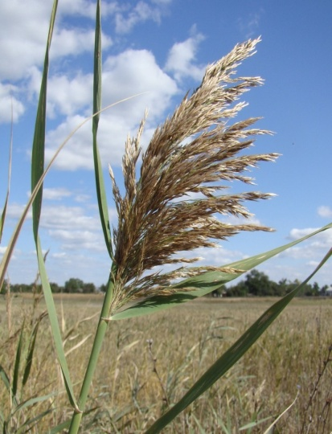 3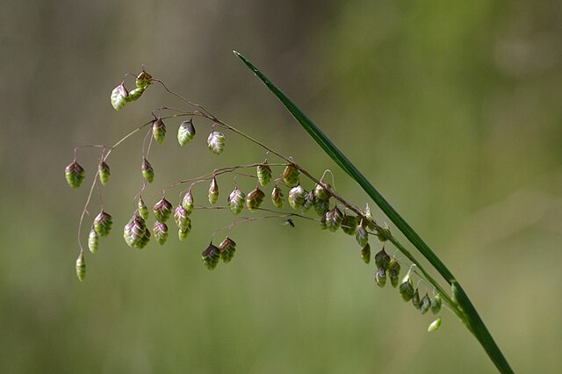

Вторая возрастная группа (обучающиеся 1 - 4 классов)
Вопрос 1 (до 3 баллов). Угадайте по описанию. Дерево вечнозелёное, хвойное, медленно растущее, высотой до 30 метров. Крона пирамидальная. Кора серо-коричневая. Хвоя чешуевидная, зелёная, прижатая к побегу плотно. Шишки яйцевидные, мелкие, до 10 мм, состоят из тонких чешуй, содержат два семени. Широко распространено в декоративных, озеленительных посадках с 18 века, благодаря зимостойкости и устойчивости к городским условиям.
Вопрос 2 (до 5 баллов).
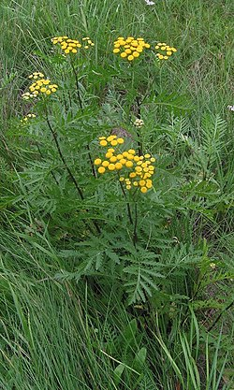 Как называется в науке это растение? Какое народное его название распространено в нашем крае? Чем, кроме внешнего вида, оно отличается от других растений?
Вопрос 3 (до 6 баллов). Черный жук длиной 15мм является космополитом, живет в муке, в мучных складах, пекарнях, на мельницах. Его личинка желтого цвета до 30мм питается мукой, зерном отрубями, хлебом, крахмалом, сухофруктами. Может даже поедать трупы мышей, птиц, перья, шерсть. Как называется сам жук и его личинка, какой от них вред и меры защиты? За что его называют кормовым насекомым?
Вопрос 4 (до 5 баллов). Существуют экологические даты, цель которых - привлечь внимание к проблеме сохранения разных животных. Какому животному, посвящен праздник, который отмечается 7 апреля? Как называется праздник? Какой вид этого животного обитает в нашем крае?
Вопрос 5 (до 5 баллов).
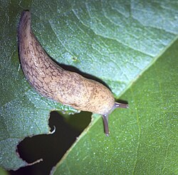 Как называется и где живет этот, наиболее распространенный в Тульском крае моллюск? За что он получил свое название и почему его считают самым прожорливым?
Вопрос 6 (до 5 баллов).
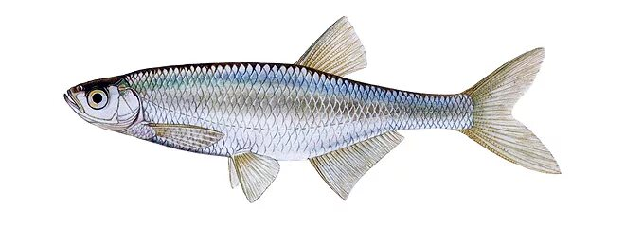 В водоемах Тульской области обитает эта стайная рыбка, длиной до 20 см, из семейства карповых. Как она называется? В чем особенность её чешуи? К каким условиям обитания она приспособлена?
Вопрос 7 (до 5 баллов).
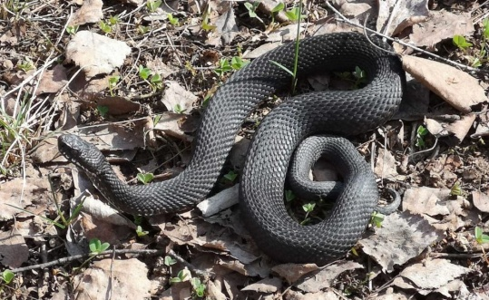 Обыкновенная гадюка (лат. Vipera berus). В Тульской области это единственная ядовитая змея. Почему весной, чаще всего, гадюку можно увидеть на открытых пространствах, и в это время укус её наиболее опасен?
Вопрос 8 (до 8 баллов). В 2026 году исполняется 195 лет со дня рождения писателя, имя которого особенно дорого тулякам, потому что именно он сочинил «специально оружейничью легенду», в которой прославил тульских мастеров - оружейников и придумал имя оружейных дел мастера, ставшее символом Тулы. Кто автор произведения, как оно называется? Как зовут главного героя, и чем он прославился? Как в облике нашего города хранится память об этой удивительной истории?
Вопрос 9 (до 5 баллов). В нашем крае встречается гриб, плодовое тело которого круглое и не разделяется на шляпку и ножку. Молодой гриб белого цвета и съедобен, а при созревании становится серо-коричневым и несъедобным. Как называется этот гриб и с чем связано его научное и народное название?
Вопрос 10 (до 3 баллов). Чьи соцветия?
1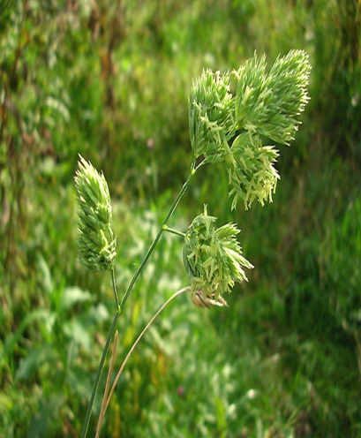 2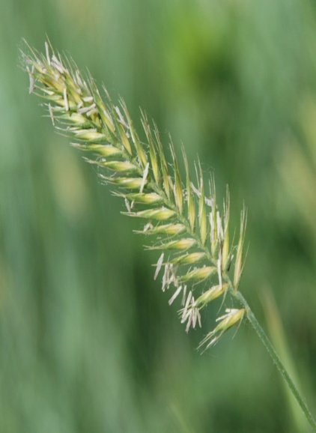 3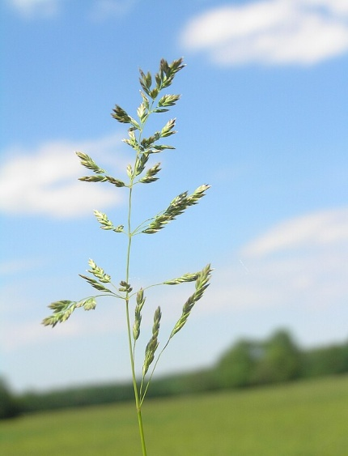

Третья возрастная группа (обучающиеся 5 - 8 классов)
Вопрос 1 (до 3 баллов). Угадайте по описанию. Кустарник листопадный, высотой до 5 метров. Встречается повсюду под названием жёлтая акация, хотя к растениям этого рода никакого отношения не имеет. Листья черешковые, сложные, парноперистые, ярко-зеленые, гладкие. Цветки желтые, обоеполые, мотылькового типа, в пучках по 2—5 штук в пазухах листьев. Цветёт в конце весны. Плод – боб цилиндрической формы. В нашем крае растет в искусственных лесопосадках.
Вопрос 2 (до 5 баллов).
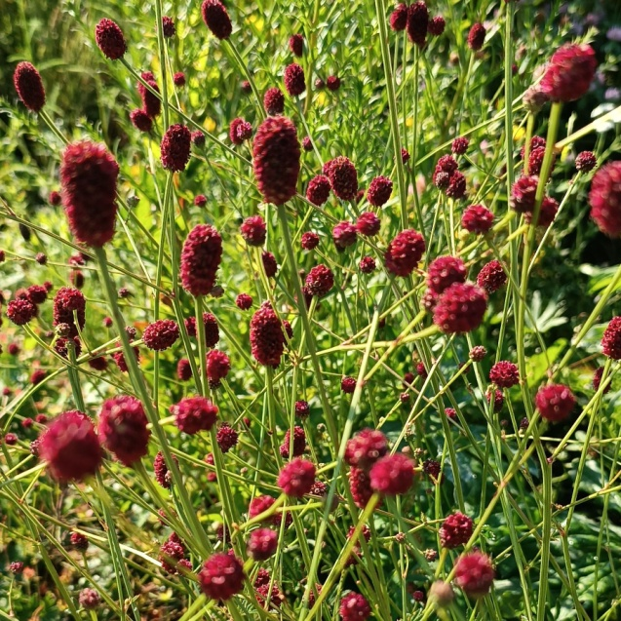 Как называется это растение нашего края? Благодаря какому свойству получило свое название?
Вопрос 3 (до 6 баллов). Очень красивый жук нашего края живет на водных и околоводных растениях по берегам рек и прудов. Тело длиной до 1см, золотисто – зеленое, блестящее. Сверху, вдоль крыльев, проходят фиолетово - красные полоски. Жук питается на поверхности воды листьями, а личинка его - на дне корнями водных растений. Как называется жук, какие интересные особенности его зимовки? Какая уникальная система дыхания у личинки этого жука?
Вопрос 4. (до 5 баллов). Существуют экологические даты, цель которых - привлечь внимание к проблеме сохранения разных животных. Как называется праздник, который отмечается 17 апреля? Какое количество видов этого животного встречаются на территории Тульского края?
Вопрос 5 (до 5 баллов).
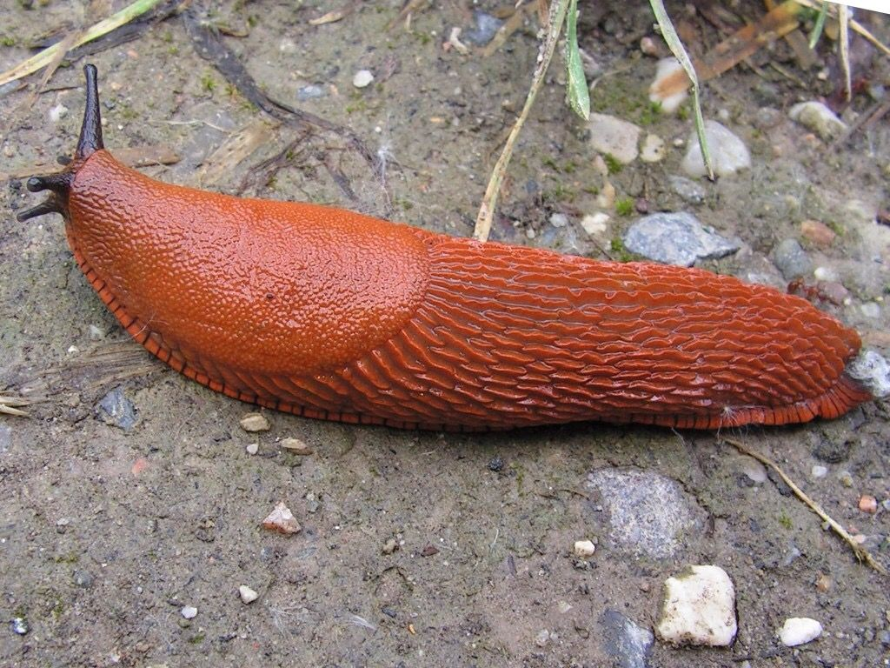 Как называется и откуда появился этот незваный гость в нашем крае? Какой у него жизненный цикл, и за что его считают наиболее вредоносным видом моллюсков?
Вопрос 6 (до 5 баллов).
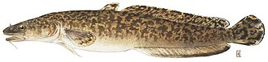 В реках Тульской области обитает эта рыба из отряда тресковых, длиной до 120 см. Один из рассказов А.П.Чехова имеет такое же название. Как называется рыба? Чем она отличается от других рыб отряда? Какие повадки сильно отличают её от всех рыб нашего края?
Вопрос 7 (до 5 баллов).
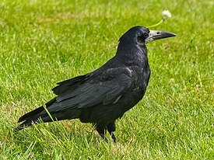 Грач (лат. Corvus frugilegus). Почему великий шведский ученый Карл Линней дал птице латинское название, в переводе означающее «ворон, собирающий плоды» и почему грач так любит ходить по свежевспаханной земле?
Вопрос 8 (до 8 баллов). В 2026 году исполняется 155 лет со дня рождения знаменитого русского художника, творческая биография которого связана с Тульским краем. В сентябре 1903 года он гостил в тихом имении Титово Тульской губернии у своей тётушки. Именно здесь этот художник нашёл для своих пейзажей типичную природу средней полосы России. Как-то утром, он выглянул в окно и увидел, что весь сад в снегу. «Зрелище снега с ярко-желтой листвой было столь неожиданно и в то же время прекрасно, что я немедленно устроился на террасе и в течение трех дней написал... картину...» (из воспоминаний художника).
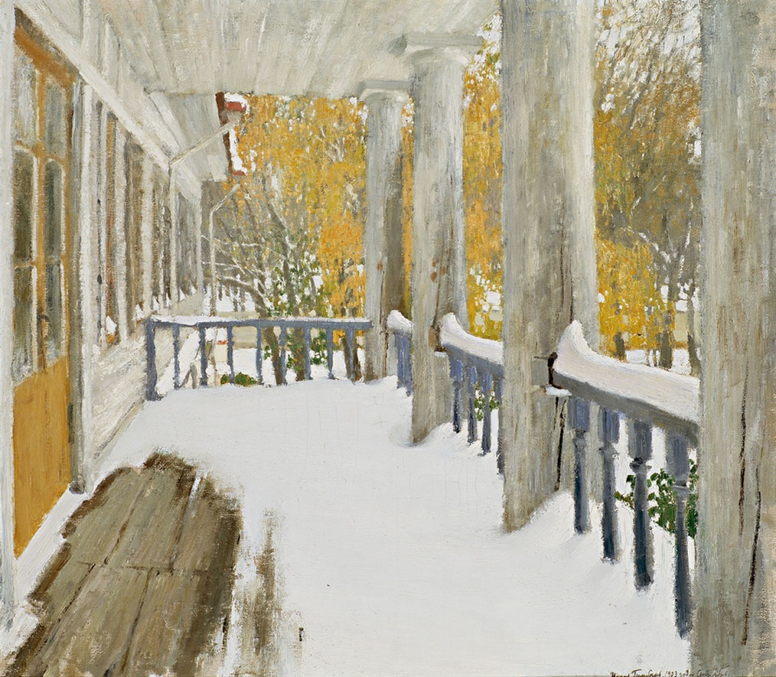 Особенностью этого художника становится то, что он стал использовать для передачи красоты родной природы снег и деревья. Как называется картина? Кто её автор? Какое русское дерево, редко встречающееся в других странах, так «заворожило» художника, что часто являлось главным героем его пейзажей?
Вопрос 9 (до 5 баллов). В нашем крае часто встречается гриб, плодовое тело которого похоже на коралл и не разделяется на шляпку и ножку. Гриб съедобен. Как называется этот гриб в науке и с чем связано его народное название?
Вопрос 10 (до 3 баллов). Чьи соцветия?
1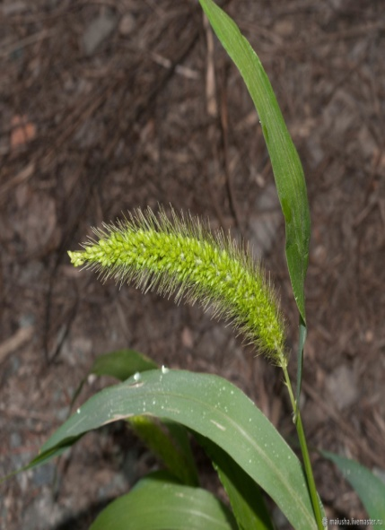 2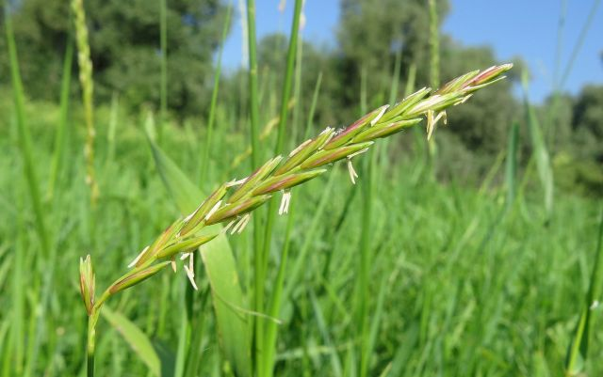 3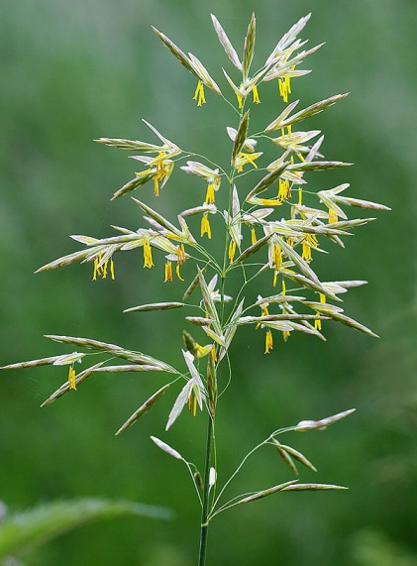
Четвертая возрастная группа (обучающиеся 9 – 11 классов общеобразовательных и профессиональных образовательных организаций в возрасте до 18 лет)
Вопрос 1 (до 3 баллов). Угадайте по описанию. Дерево крупное, высотой до 25 м. Крона обширная, раскидистая, диаметром до 20м. Ствол толстый. Кора серая. Листья очерёдные, сложные, непарноперистые, из 2-5 пар овальных листочков. Цветки раздельнополые, мелкие, зеленоватые. Тычиночные цветки собраны в висячие сережки, пестичные цветки сидячие, расположены на верхушке однолетних ветвей. Опыляется ветром. Плод – орех, покрытый зеленым околоплодником, внутри крепкая шаровидная косточка с деревянистой скорлупой, под которой съедобное семя. Теплолюбивое дерево, в нашем крае растет в искусственных, домашних условиях, откуда случайно может быть перенесено в дикие условия, адаптироваться и даже давать плоды. Известно повсюду с древних времен.
Вопрос 2 (до 5 баллов).
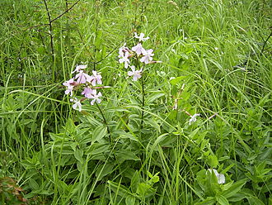 Как называется это растение нашего края? Благодаря каким веществам в нем, получило свое уникальное свойство, применение и название?
Вопрос 3 (до 6 баллов). На территории Тульской области распространен жук с длинными узкими крыльями золотисто-зелёного цвета, с металлическим блеском, и характерным мышиным запахом, называемый «мушкой», но к мухам не имеющий никакого отношения. Как называется этот жук? Почему его нельзя брать в руки?
Вопрос 4 (до 5 баллов). Существуют экологические даты, цель которых - привлечь внимание к проблеме сохранения разных животных. Ещё во времена Древнего Рима 2 февраля отмечали, как день, посвященный одному животному. В наши дни к этой дате добавился ещё один зверёк, о праздновании Дня которого снят известный фильм. Каким животным, посвящена эта дата, как называется праздник и каковы его традиции? Какие виды этих животных обитают в нашем крае?

Вопрос 5 (до 5 баллов).
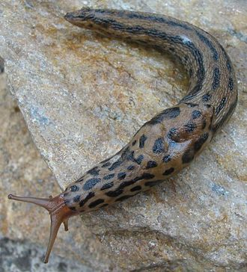 Как называется и откуда появился этот незваный гость в нашем крае? Чем он питается и надо ли с ним вести борьбу?
Вопрос 6 (до 5 баллов).
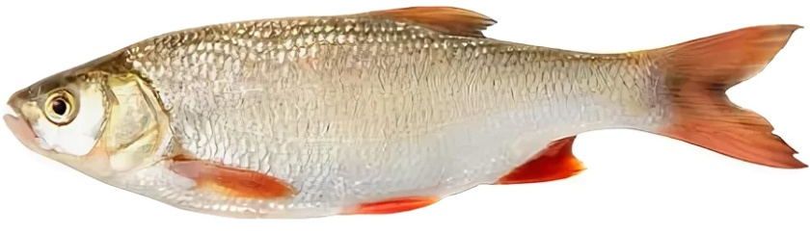 В водоемах Тульской области обитает эта рыба, длиной до 50 см, из семейства карповых. Как называется рыба? Как рыбаки называют её молодых особей? За что её считают самой выносливой рыбой?
Вопрос 7 (до 5 баллов).
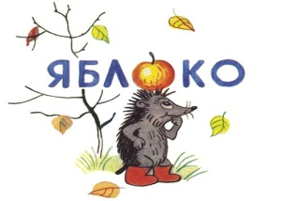 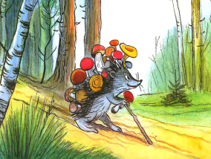 Автор этих картинок - знаменитый детский писатель, художник-иллюстратор и мультипликатор В. Г. Сутеев. Почему, известное всем с раннего детства, мнение о ежике, несущем на своих иголках яблоки или грибы, распространилось широко, но является ошибочным?
Вопрос 8 (до 8 баллов). В 2026 году исполняется 200 лет со дня рождения известного русского писателя, который в 1866 году занимал должность управляющего Тульской казенной палатой. Одно из его произведений, высмеивающих людские пороки - сатирическая сказка о маленькой рыбке, которая всю жизнь боялась и старалась избежать опасностей. Правильное написание названия этой рыбки по нормам современной орфографии пишется с буквой «Е», а в тексте у автора через букву «И». Как называется в биологии, и какой образ жизни ведет эта рыба, встречающаяся в водоемах нашего края? Как называется сатирическая сказка, кто её автор и допустил ли он ошибку при написании произведения? Как увековечено имя этого известного писателя в Туле?
Вопрос 9 (до 5 баллов). Несмотря на то, что гриб, встречающийся в нашем крае, относится к семейству Мухоморов, он съедобный и очень вкусный. Как называется этот гриб, и за что получил свое название?
Вопрос 10 (до 3 баллов). Чьи соцветия?
1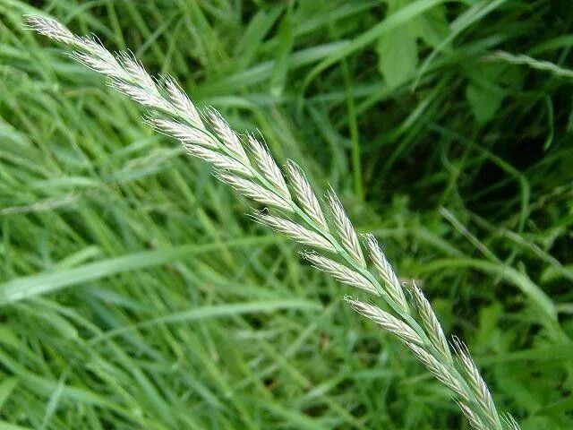 2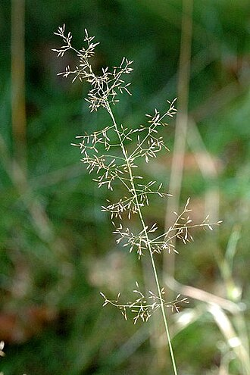 3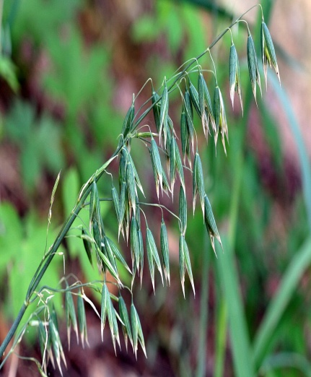

Юные любители природного краеведения!
Желаем вам удачно отгадать все загадки природы нашего родного края.
Ждем ваши ответы!

